Análisis de Costo/Beneficio de Soluciones de Software

Las Soluciones de Software generalmente parten de iniciativas que abordan una problemática concreta, con puntos de vista diversos de lo que con exactitud precisan y cómo hacerlas realidad. El proceso de gestación de un aplicativo de software encierra un conjunto de actividades, una de las primeras para el usuario es el de resolver un dilema nada sencillo, como el de determinar si es conveniente entrar en un proyecto de desarrollo de software o adquirir uno producto terminado.

El Análisis Coste-Beneficio
La técnica del análisis coste/beneficio tiene como objetivo fundamental proporcionar una medida de los costes en que se incurre en la realización de un proyecto y comparar dicha previsión de costes con los beneficios esperados de la realización de dicho proyecto.
En general los costes suelen ser cuantificables y estimables en unidades económicas, no así los beneficios, los cuales pueden ser tangibles o intangibles. En un análisis coste/beneficio se debe considerar aquellos aspectos tangibles, es decir, cuantificables en valores como dinero, tiempo, etc., e intangibles, es decir, no ponderables de una forma objetiva. Aunque los beneficios intangibles sean difíciles de cuantificar no hay razón para no tenerlos en cuenta, debiendo involucrar para ello a las diferentes partes implicadas (stakeholders) (marketing, finanzas, etc.). Como ejemplo (Bendix & Borracci, 2005) al efectuar cálculos sobre el coste - beneficio en áreas de ingeniería como la gestión de la configuración software comentan como en algún momento encuentran elementos que son subjetivos de medir, pero que igualmente los consideran en las estimaciones coste – beneficio.
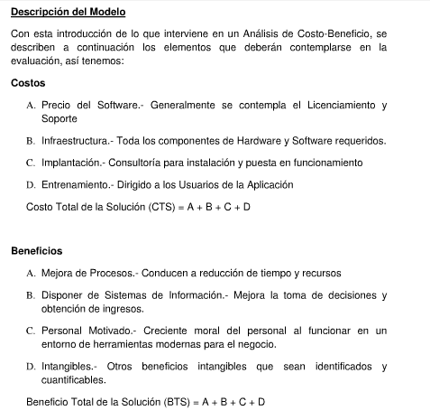

A la hora de realizar una estimación de los costes se debieran considera, entre otros, elementos como los siguientes (MAP, 2001):
- Adquisición y mantenimiento de hardware y software.
- Gastos de comunicaciones (líneas, teléfono, correo, etc.)
- Gastos de instalación (cableado, acondicionamiento de sala, recursos humanos y materiales, gastos de viaje, etc.)
- Coste de desarrollo del sistema.
- Gastos (coste anual) del mantenimiento del sistema
- Gastos de consultoría: En caso de requerirse algún consultor externo en cualquier etapa del proyecto.
- Gastos de formación: de todo tipo de personal (desarrolladores, operadores, implantadores, usuarios finales, etc.).
- Gastos de material: Papel, toner, etc.
- Costes derivados de la curva de aprendizaje del personal involucrado
- Costes financieros, de publicidad, etc.
Y para la estimación de beneficios se deben considerar cuestiones como las siguientes:
- Incremento de la productividad: Ahorro o mejor utilización de recursos humanos.
- Ahorro de gastos de mantenimiento del sistema actual.
- Ahorros de adquisición y mantenimiento de hardware y software, o reutilización de plataformas sustituidas.
- Incremento de ventas o resultados, y disminución de costes producidos por una mejora de la gestión (rotación de stock, "just in time", gestión de relaciones con clientes, etc.).
- Ahorro de material de todo tipo: Sustituido por datos electrónicos que proporciona el sistema, como por ejemplo: papel, correo, etc.
- Beneficios financieros.
- Otros beneficios tangibles: Ahorro de recursos externos, consultoría, formación, etc.
- Beneficios intangibles: Incremento de la calidad del producto o servicio, mejora de la imagen de la compañía, mejora en la atención al cliente, mejora en la explotación, etc.

